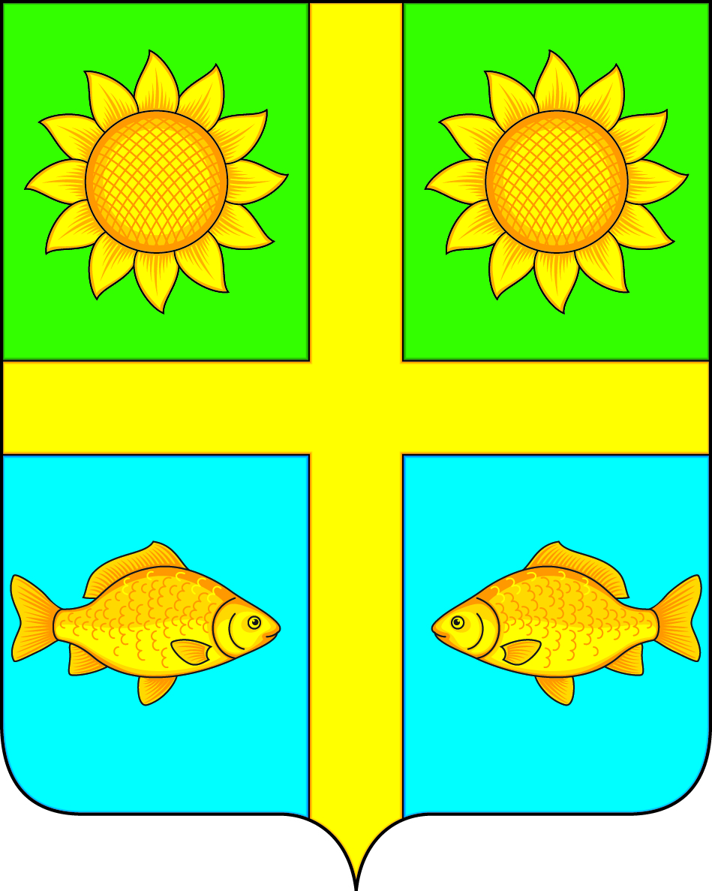
СОВЕТ НАРОДНЫХ ДЕПУТАТОВ
ПОПОВСКОГО СЕЛЬСКОГО ПОСЕЛЕНИЯ
БОГУЧАРСКОГО МУНИЦИПАЛЬНОГО РАЙОНА
ВОРОНЕЖСКОЙ ОБЛАСТИ

РЕШЕНИЕ

от « 26 » марта 2025 г. № 322
с. Лофицкое

О внесении изменений и дополнений в решение Совета народных депутатов Поповского сельского поселения от 26.10.2020 № 15 «Об утверждении Положения об оказании материальной помощи отдельным категориям граждан, проживающим в Поповском сельском поселении»

В соответствии с Федеральным законом от 06.10.2003 № 131-ФЗ «Об общих принципах организации местного самоуправления в Российской Федерации», Уставом Поповского сельского поселения, в целях обеспечения социальной поддержки отдельных категорий граждан, проживающих в Поповском сельском поселении, Совет народных депутатов Поповского сельского поселения решил:

1. Внести в решение Совета народных депутатов Поповского сельского поселения Богучарского муниципального района Воронежской области от 26.10.2020 № 15 «Об утверждении Положения об оказании материальной помощи отдельным категориям граждан, проживающим в Поповском сельском поселении» следующие изменения:
1.1. В приложении к решению «Положение об оказании материальной помощи отдельным категориям граждан, проживающим в Поповском сельском поселении» внести следующие изменения и дополнения:
1.1.1. Подпункт 5.2.2. пункта 5.2. раздела 5 изложить в следующей редакции:
«5.2.2. до 20 000 (двадцати тысяч) рублей в связи со стихийным бедствием или с другим чрезвычайным обстоятельством, а также заявителям, которые являются членами семей лиц, погибших в результате стихийных бедствий или других чрезвычайных обстоятельств.».
1.1.2. Пункт 5.2. раздела 5 дополнить подпунктом 5.2.3. следующего содержания:
«5.2.3. до 100 000 (ста тысяч) рублей участникам Специальной военной операции (СВО) и (или) членам их семей.
Решение о предоставлении материальной помощи конкретному гражданину и ее размере принимается комиссионно.».
1.1.3. Пункт 6.3 раздела 6 дополнить абзацем следующего содержания:
«При обращении за материальной помощью участник Специальной военной операции и (или) члены его семьи предоставляют:
- копию паспорта или иного документа, удостоверяющего личность заявителя;
- копию паспорта или иного документа, удостоверяющего личность законного представителя гражданина, подавшего заявление;
- заявление с указанием конкретного вида и объёма помощи, в которых нуждается (нуждаются) участник Специальной военной операции и (или) члены его семьи;
- документ (справка), подтверждающая статус участника Специальной военной операции, выданного Военным комиссариатом;
- документы, подтверждающие степень родства, гражданское состояние и состав семьи гражданина (справка о составе семьи, свидетельство о рождении детей, свидетельство о заключении брака, свидетельство о расторжении брака), в соответствии с которыми, имеется возможность определить принадлежность конкретного гражданина к членам семьи участника Специальной военной операции;
- правоустанавливающие документы на жилое помещение - в случае, если право заявителя или членов семьи заявителя на жилое помещение не зарегистрировано в Едином государственном реестре недвижимости.».
1.1.4. Пункт 7.3 раздела 7 изложить в следующей редакции:
«7.3. Независимо от дохода материальная помощь может оказываться следующим категориям граждан:
- участникам Великой Отечественной войны к юбилейным датам в День Победы в Великой Отечественной войне;
- матерям погибших военнослужащих;
- председателям уличных комитетов;
- Почётным гражданам Поповского сельского поселения;
- участникам Специальной военной операции (СВО) и (или) членам их семей.».
2. Данное решение вступает в силу со дня его официального опубликования в периодическом печатном издании «Вестник органов местного самоуправления Поповского сельского поселения Богучарского муниципального района Воронежской области» и подлежит размещению на сайте администрации Поповского сельского поселения Богучарского муниципального района в сети Интернет.
3.Контроль за исполнением настоящего решения возложить на главу Поповского сельского поселения Богучарского муниципального района Воронежской области Ленченко О. А.

Глава Поповского сельского поселения О.А. Ленченко

